**基于Django框架的Let’s购电商平台需求分析**

目录

第一章 引言 4

1.1 项目名称 4

1.2 项目背景和内容概要 4

1.3 术语定义（待补充） 4

1.4 参考资料（待补充） 4

第二章 任务概述 5

2.1 目标 5

2.2 范围 5

2.2.1 管理员功能 5

2.2.2 店铺（服务供应商）功能 5

2.2.3 用户（买家）功能 5

2.3 假定条件和约束限制（待修改） 6

2.4 运行环境 6

2.2.4 设备 6

2.2.5 支持软件 7

第三章 业务流程 7

3.1 主要用户群 7

3.2 系统流程图 8

第四章 数据描述（待修改） 8

4.1 静态数据 8

4.2 动态数据 9

第五章 功能需求 9

5.1 用户登录 9

5.1.1 界面显示（暂无） 9

5.1.2 输入 10

5.1.3 输出及处理 10

5.2 用户注册 10

5.2.1 界面显示（草图） 10

5.2.2 输入 11

5.2.3 输出及操作 11

5.3 密码修改 12

5.3.1 界面显示（草图） 12

5.3.2 输入 12

5.3.3 输出及操作 12

5.4 首页框架 13

5.4.1 界面显示（草图） 13

5.4.2 输入 14

5.4.3 输出及处理 14

5.5 关于我们 15

5.5.1 界面显示（草图） 15

5.5.2 输入 15

5.5.3 输出及处理 15

5.6 服务分类 16

5.6.1 界面显示（示例） 16

5.6.2 输入 17

5.6.3 输出及处理 17

5.7 常见问题 17

5.7.1 界面显示（草图） 17

5.7.2 输入 17

5.7.3 输出及处理 18

5.8 投诉处理 19

5.8.1 界面显示（草图） 19

5.8.2 输入 20

5.8.3 输出及处理 20

5.9 我的账户 20

5.9.1 界面显示（草图） 20

5.9.2 输入 21

5.9.3 输出及处理 21

5.10 商品详情及购买模块 21

5.10.1 界面显示（示例） 21

5.10.2 输入 21

5.10.3 输出及处理 22

5.11 购物车模块 22

5.11.1 界面显示（草图） 22

5.11.2 输入 23

5.11.3 输出及处理 23

5.12 搜索模块 23

5.12.1 界面显示（暂无） 23

5.12.2 输入 23

5.12.3 输出及处理 23

5.13 服务供应商管理模块 24

5.13.1 界面显示（草图） 24

5.13.2 输入 24

5.13.3 输出及操作 24

5.14 管理员模块 25

5.14.1 界面显示（草图） 25

5.14.2 输入 25

5.14.3 输出及处理 25

# 引言

## 项目名称

基于Django框架的let’s购电商平台的

## 项目背景和内容概要

2019年6月26日，国务院办公厅印发《关于促进家政服务业提质扩容的意见》。意见指出，家政服务业作为新兴产业，对促进就业、精准脱贫、保障民生具有重要作用。为促进家政服务业提质扩容，实现高质量发展，意见提出几方面重点任务，其中包括加强平台建设，健立健全家政服务信息平台系统。通过计算机信息系统管理家政服务业的相关事务，为家政公司及用户带来便利。

本说明书目的在于明确说明基于Django框架的let’s 购电商平台需求，界定系统实现功能的范围，指导系统设计以及编码。作为基于Django框架的let’s购电商平台开发和验收的参考依据，作为测试人员设计测试用例的依据，是沟通客户和开发人员之间的桥梁，为以后应用的维护人员减少维护代价。

本说明书的预期读者为：客户、系统设计人员、系统开发程序员、系统测试人员、系统维护人员。

## 术语定义（待补充）

1、Tomcat：系统所使用的应用服务器（Application Server）。

2、MySQL：系统所使用的数据库管理系统（DBMS）。

3、SQL：Structured Query Language（结构化查询语言），一种用于访问、查询数据库的语言。

4、平台：若未特别指出，统指let’s 购电商平台。

## 参考资料（待补充）

# 任务概述

## 目标

Let’s 购是直接促进家政服务公司与用户对接的服务平台，包含服务供应商添加删除服务，用户搜索获取所需服务，热门商品推荐等功能。减少中间环节浪费的时间费用，提高家政服务供应商与用户匹配的成功率。

## 范围

系统包括的功能范围：

### 管理员功能

1. 用户信息管理
2. 店铺信息管理
3. 订单管理
4. 店铺申请管理
5. 平台网站首页商品推荐管理
6. 基于大数据的买家购买行为分析

### 店铺（服务供应商）功能

1. 店铺家政从业人员管理
2. 支付详情查看
3. 实时公告发布
4. 订单状态管理
5. 历史经营数据，用户购买信息，用户肖像描绘查看
6. 热门家政从业人员展示
7. 店铺家政从业人员推荐管理
8. 店铺注册注销等
9. 店铺客服管理

### 用户（买家）功能

1. 注册注销账号
2. 个人信息修改
3. 购买服务
4. 服务添加至购物车
5. 服务评价
6. 历史订单查询
7. 订单当前状态查询
8. 申请注册店铺

## 假定条件和约束限制（待修改）

1. 该软件可以通过HTTP URL及XML数据接口集成到餐厅综合管理系统中使用，也可以单独部署使用；
2. 软件提供可定制的查询、统计功能。
3. 由于Ajax及消息推送机制，因此如果使用IE浏览器的话建议使用IE8.0以上版本。
4. 由于服务器采用的主机的内存、硬盘以及处理器的处理能力受到限制，所以应用的并行度以及抗压测试都会显得逊色，同时考虑到数据库的物理设计的非专业性也会导致系统吞吐量一般从而导致数据库成为整个系统性能的瓶颈，另外J2EE服务器Tomcat的局限性也会对系统性能产生很多的负面影响，同样也会影响整个系统的响应时间与吞吐量。
5. 限于开发期限，所以会出现少量不太完善的地方以及功能的缺憾、设计漏洞。

## 运行环境

### 设备

|  |  |  |
| --- | --- | --- |
| **服务器** | **最低配置** | **推荐配置** |
| 应用和数据库服务器 | Intel® i3@2.0GHz | Intel® i7@3.2GHz |
| 4G内存 | 8G内存 |
| Apache Tomcat 6+ | Apache Tomcat 6+ |
| MySQL5.1+ | MySQL5.1+ |
| 硬盘数量1个 | 硬盘数目3个，RAID5 |

### 支持软件

|  |  |  |  |
| --- | --- | --- | --- |
| **分类** | **名称** | **版本** | **语种** |
| 操作系统 | MS Windows | 2012 server | 中文 |
| 数据库平台 | MySQL | 5.1 | 英文 |
| 应用平台 | Apache Tomcat | 6.0 | 英文 |
| 客户端软件 | MS IE | 8.0 | 中文 |
| 测试软件 | Junit | 4.6 | 英文 |
| 编译程序 | Javac | 1.7.0 | 英文 |
| 操作系统附加功能 | 1. 物理上的分布式计算支持。 2. 域名解析服务（DNS）。 3. 代理服务。 | 无 | 中文 |

# 业务流程

## 主要用户群

|  |  |  |  |
| --- | --- | --- | --- |
| **序号** | **用户群** | **主要业务描述** | **实施本系统将达到的主要受益** |
| 1 | 管理员 | 管理用户（普通用户和服务供应商）和商铺 | 1. 对普通用户和服务供应商进行管理。 2. 对商铺进行管理。 |
| 2 | 普通用户 | 购买服务和评价服务（购买后） | 1. 将服务添加购物车。 2. 在购物车界面进行购买操作。 3. 查看订单信息，可以看到所有购买记录信息。 4. 对服务进行评价。 |
| 3 | 服务供应商 | 创建店铺和管理店铺 | 1. 申请创建店铺，管理员通过后店铺成立，反之，不能成立。 2. 管理店铺数据信息页面。 3. 添加和删除服务。 4. 管理订单，给购买服务的普通用户发送服务。 |

## 系统流程图

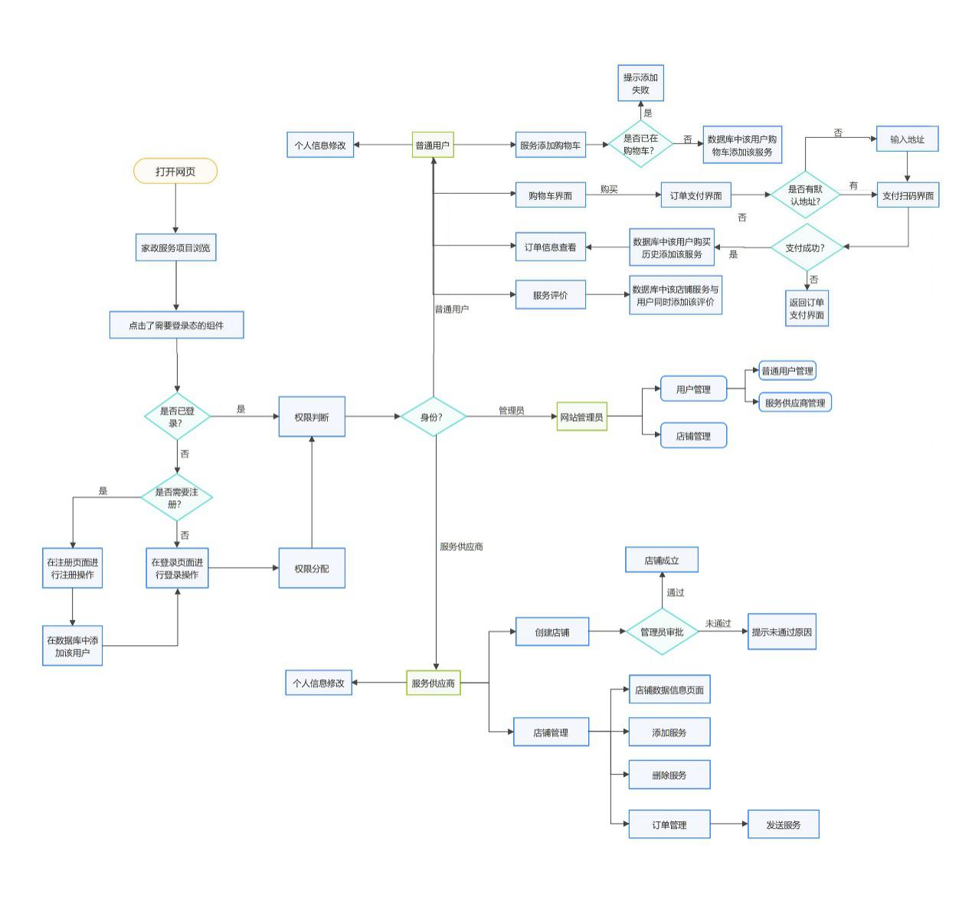

# 数据描述（待修改）

## 静态数据

|  |  |  |
| --- | --- | --- |
| **序号** | **数据** | **数据描述** |
| 1 | 系统名称 | 数据类型：字符串 |
| 2 | 角色编号 | 数据类型：整数，取值范围：1-3 |
| 3 | 角色名称 | 数据类型：字符串，取值集合：管理员、普通用户、服务供应商，分别对应角色编号1、2、3 |

## 动态数据

|  |  |  |
| --- | --- | --- |
| **序号** | **数据** | **数据描述** |
| 1 | 用户数据 | 包含用户编号（整数，自动编号）、用户登录名（字符串），用户密码（字符串，非明文），用户角色编号（整数），用户头像路径（字符串） |
| 2 | 服务数据 | 包含服务编号（整数、自动编号）、服务名称（字符串）、服务简介（字符串）、服务详情（字符串）、是否推荐服务（整数，0非推荐，1推荐），服务图像路径（字符串），服务价格（浮点） |
| 3 | 订单信息 | 订单编号（整数，自动编号），订单服务列表（列表） |

# 功能需求

## 用户登录

### 界面显示（暂无）

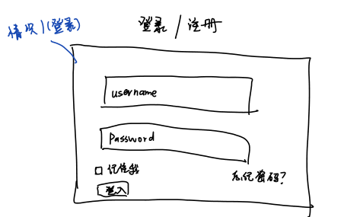

### 输入

用户名，密码，记住密码（可选）。用户名长度限定在15个文字以内，可以是中文，密码长度限定在6-15位，只能由数字，字母，下划线构成

### 输出及处理

* 1. 如果用户名或密码为空，输出“用户名不能为空”或“密码不能为空”。
  2. 点击登录按钮后将用户名与密码发送到系统后台进行判定，判定登录成功后需要依据用户的角色进行跳转。
  3. 用户名与密码不匹配，返回登录页面并提示用户名或密码错误。
  4. 如果选中记住密码，下次登录密码自动输入。
  5. 用户点击忘记密码进入密码修改模块。
  6. 用户点击注册，进入用户注册模块。
  7. 用户点击登录，且信息输入无误，输出登录成功，进入网站首页。

## 用户注册

### 界面显示（草图）

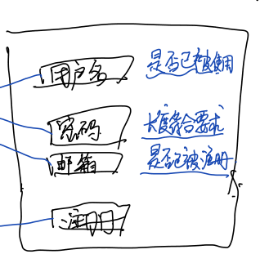

### 输入

要求用户输入：用户名，密码，确认密码，邮箱。用户名长度限定在15个字符以内，可以是中文，密码长度限定在6-15位，只能由数字，字母及下划线构成，邮箱符合邮箱格式。

### 输出及操作

1. 如果用户名或密码或确认密码为空或邮箱为空，输出“用户名不能为空”或“密码不能为空”或“确认密码不能为空”或“邮箱不能为空”。
2. 如果用户名已存在，输出“用户名已被使用”。
3. 如果密码格式错误，输出“请输入6-15位密码，只能由数字，字母，下划线构成”。
4. 如果密码与确认密码不一致，输出“密码与确认密码不一致”。
5. 如果邮箱格式错误，输出“邮箱格式不正确”。
6. 如果邮箱已存在，输出“该邮箱已被注册”。
7. 填写信息无误，点击注册，输出“注册成功”，返回用户登录模块。

## 密码修改

### 界面显示（草图）

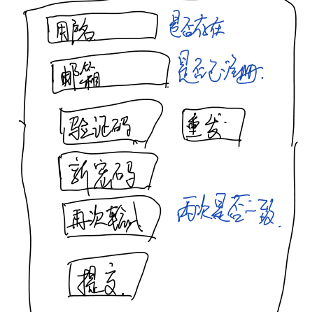

### 输入

要求用户输入：用户名，邮箱，验证码，新密码，确认密码。用户名长度限定在15个字符以内，可以是中文，密码长度限定在6-15位，只能由数字，字母及下划线构成，邮箱符合邮箱格式。

### 输出及操作

1. 如果用户名，邮箱，验证码，新密码，确认密码为空，输出“用户名不能为空”或“邮箱不能为空”或“验证码不能为空”或“新密码不能为空”或“确认密码不能为空”。
2. 如果用户名不存在，输出“该用户名不存在”。
3. 如果邮箱格式不正确，输出“请输入正确的邮箱格式”。
4. 如果邮箱不存在，输出“该邮箱未注册”。
5. 如果密码格式错误，输出“请输入6-15位密码，只能由数字，字母，下划线构成”。
6. 如果密码与确认密码不一致，输出“密码与确认密码不一致”。
7. 点击发送验证码，系统向用户邮箱发送随机生成的验证码
8. 如果用户输入验证码与系统生成验证码不一致，输出“验证码错误”。
9. 填写信息无误，输出“注册成功”，返回用户登录模块。

## 首页框架

### 界面显示（草图）

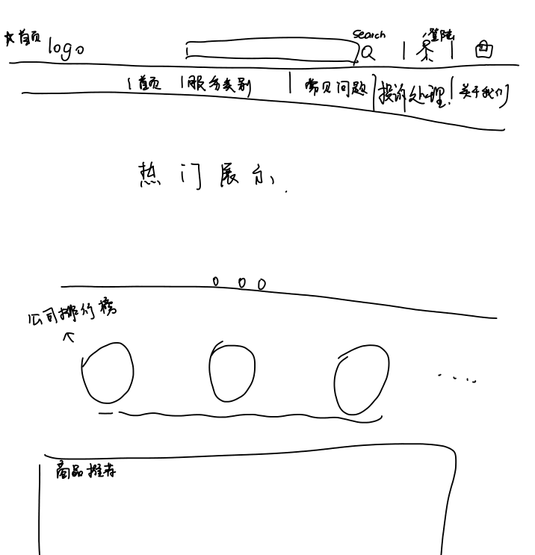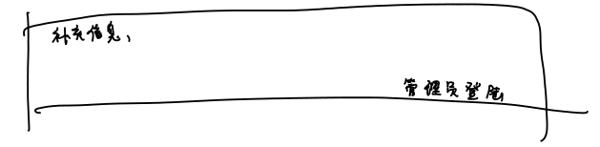

### 输入

用户可在搜索框输入目标关键词

### 输出及处理

1. 点击搜索，通过关键词匹配跳转至目标模块。
2. 点击我的账户，如果用户已登录，进入我的账户模块，如果用户未登录，进入用户登录模块。
3. 点击购物车，如果用户已登录，进入该用户购物车模块，用户未登录，跳转至用户登录模块。
4. 点击服务类别，跳转至服务类别模块。
5. 点击常见问题，进入常见问题模块
6. 点击投诉处理，进入投诉处理模块
7. 点击关于我们，进入关于我们模块
8. 首页框架上栏在所有页面存在并保持其跳转功能。
9. 点击热门展示，跳转到对应的家政从业人员详情页面
10. 点击公司排行榜，跳转到对应的公司店铺首页
11. 点击商品推荐，跳转到对应的家政从业人员详情页面
12. 点击最下方管理员登录，进入管理员登录模块

## 关于我们

### 界面显示（草图）

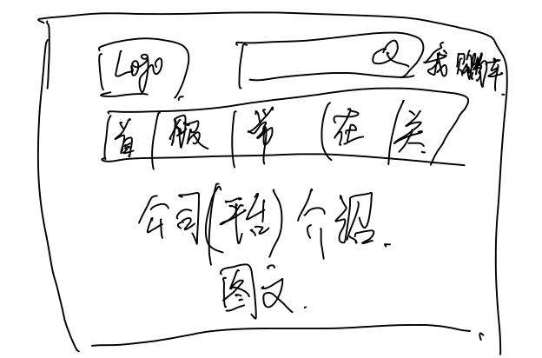

### 输入

用户可在搜索框输入目标关键词

### 输出及处理

界面显示平台图文介绍

## 服务分类

### 界面显示（示例）

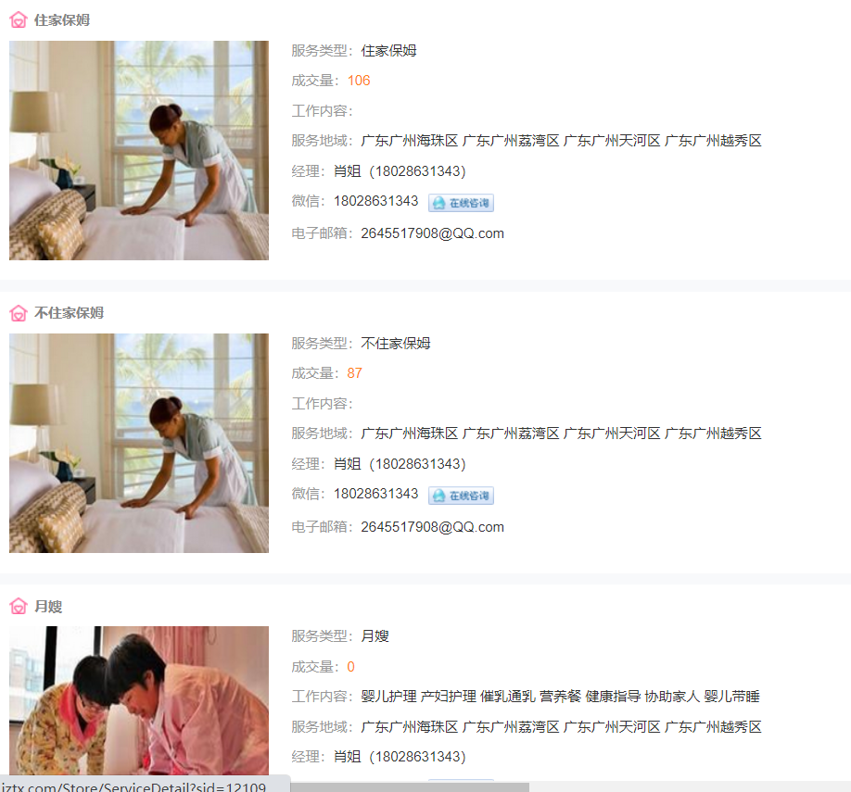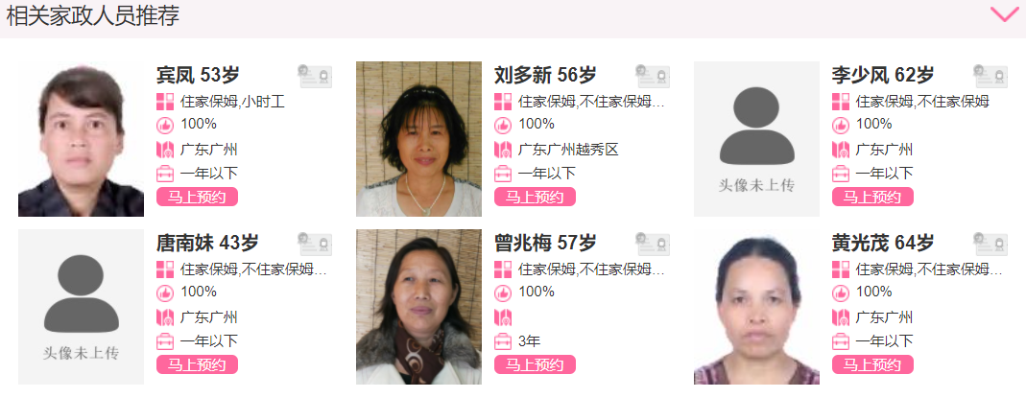

### 输入

无

### 输出及处理

1. 点击服务分类显示不同服务类型。
2. 点击不同服务类型进入该服务类型相关家政从业人员推荐。
3. 点击家政人员进入该家政人员商品详情页面。

## 常见问题

### 界面显示（草图）

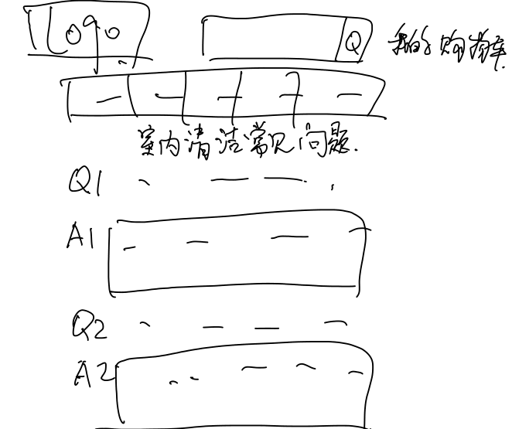

### 输入

无

### 输出及处理

页面分类显示常见家政服务类型相对应的问题及答案。

## 投诉处理

### 界面显示（草图）

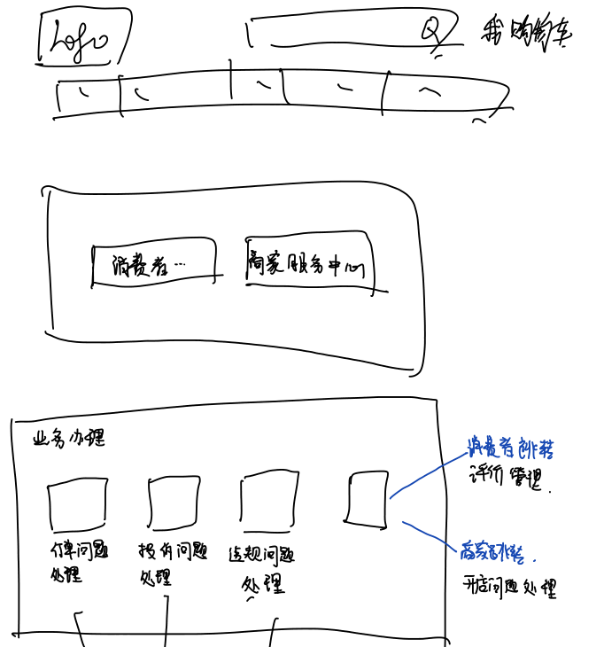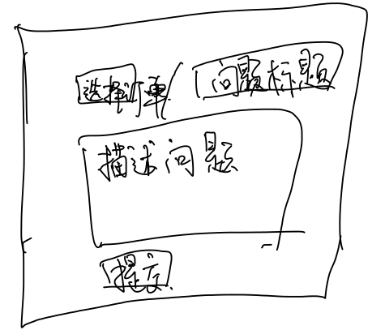

### 输入

用户输入订单编号，问题标题，问题详细描述。

### 输出及处理

1. 点击消费者服务中心，进入消费者业务办理模块。
2. 点击商家服务中心，进入商家业务办理模块。
3. 消费者点击评价管理可对历史订单进行评价。
4. 用户输入订单编号，问题标题及问题详细描述向平台提起申诉。
5. 点击搜索，通过关键词匹配跳转至目标模块。

## 我的账户

### 界面显示（草图）

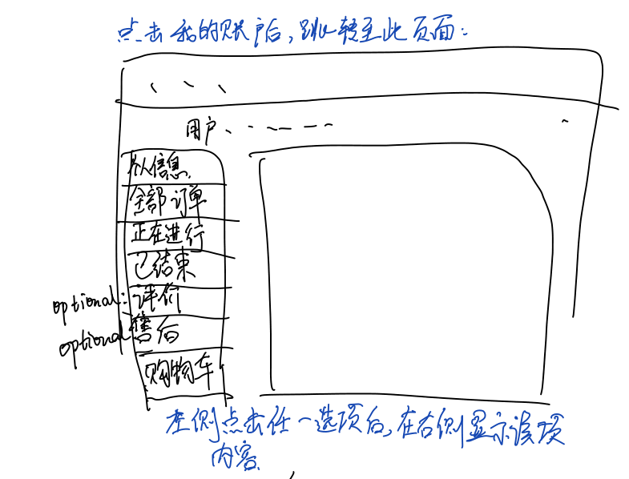

### 输入

无

### 输出及处理

1. 点击个人信息，页面显示用户名，邮箱，地址信息，并可对邮箱及密码信息进行修改。
2. 点击全部订单，页面显示该用户全部订单信息，订单信息包括订单编号，用户及公司地址，用户名，双方联系方式，服务信息。
3. 点击正在进行，页面显示正在进行的订单信息。
4. 点击已结束，页面显示已结束订单信息。
5. 点击购物车，跳转至该用户购物车页面。
6. 点击评价（optional）
7. 点击售后（optional）

## 商品详情及购买模块

### 界面显示（示例）

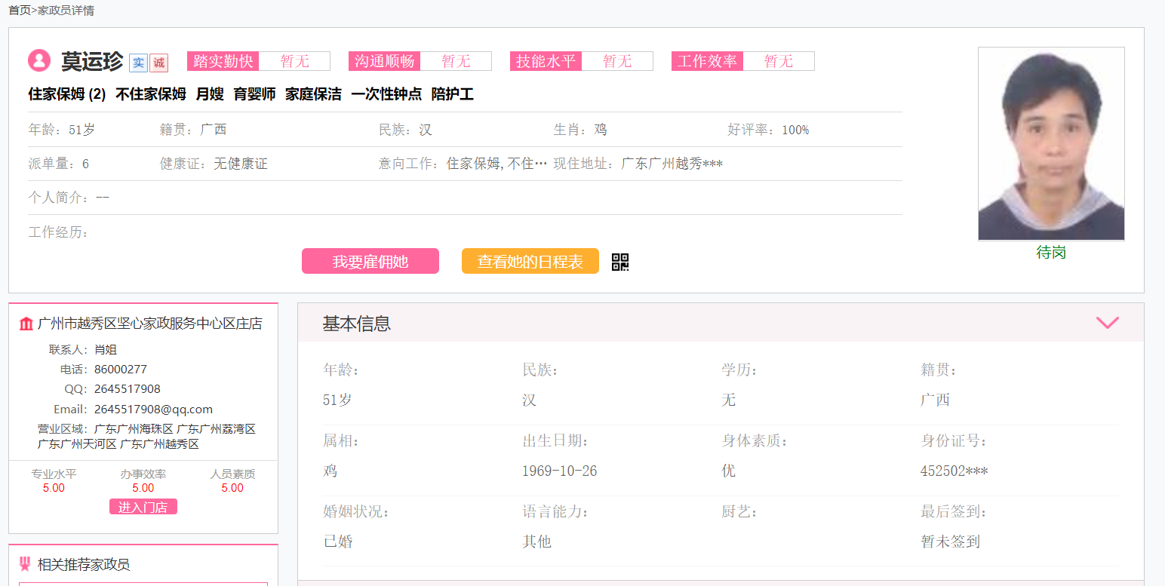

### 输入

无

### 输出及处理

1. 页面显示家政从业人员信息，包括人员照片，姓名，性别，年龄，地址，可提供服务类型，空闲时间，所属公司，价格。
2. 点击加入购物车，将该商品信息加入用户购物车。
3. 点击立即购买，跳转至提交订单页面。
4. 提交订单页面包括订单编号，用户及公司地址，用户名，双方联系方式，服务信息。
5. 点击提交订单，平台与支付宝建立连接，通过支付宝支付成功后订单进入正在进行状态，支付失败订单取消。

## 购物车模块

### 界面显示（草图）

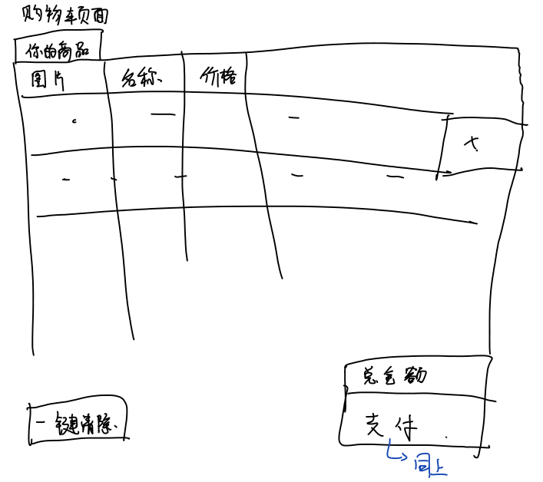

### 输入

是否选择此商品

### 输出及处理

1. 页面显示用户购物车中的全部商品的预览信息，包括家政从业人员照片，服务类型，价格。
2. 点击商品信息后的删除符号，将该商品从购物车中删除。
3. 点击一键清除，清空用户购物车。
4. 选择一个或几个商品，页面计算所选商品总价格。
5. 点击立即购买，跳转至提交订单页面。
6. 提交订单页面包括订单编号，用户及公司地址，用户名，双方联系方式，服务信息。
7. 点击提交订单，平台与支付宝建立连接，通过支付宝支付成功后订单进入正在进行状态，支付失败订单取消。

## 搜索模块

### 界面显示（暂无）

### 输入

用户在搜索框输入商品关键词

### 输出及处理

1. 点击搜索后，平台根据用户输入关键词进行匹配检索。
2. 页面显示符合要求的商品预览信息，包括家政从业人员照片，服务类型，价格。
3. 点击商品栏，跳转至该商品详情页面。
4. 点击返回，跳转至平台首页。

## 服务供应商管理模块

### 界面显示（草图）

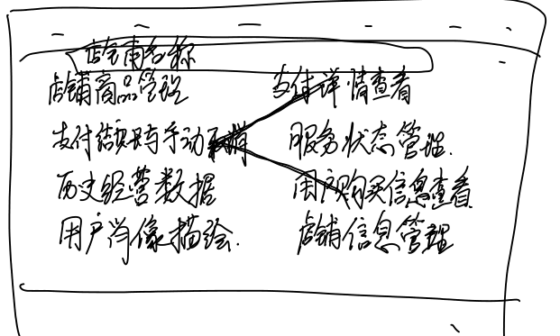

### 输入

无

### 输出及操作

1. 页面显示店铺名称。
2. 点击店铺商品管理，显示店铺已上架商品信息及卖出情况，可对商品信息进行增删改操作。
3. 点击订单详情查看，显示店铺全部订单信息。
4. 点击服务状态管理
5. 点击历史经营数据，以时间顺序显示所有订单成交金额及统计数据。
6. 点击用户肖像描绘，显示大数据对店铺客户的分析。
7. 点击店铺信息修改，可对店铺名称，地址，联系方式，邮箱及账户密码进行修改。

## 管理员模块

### 界面显示（草图）

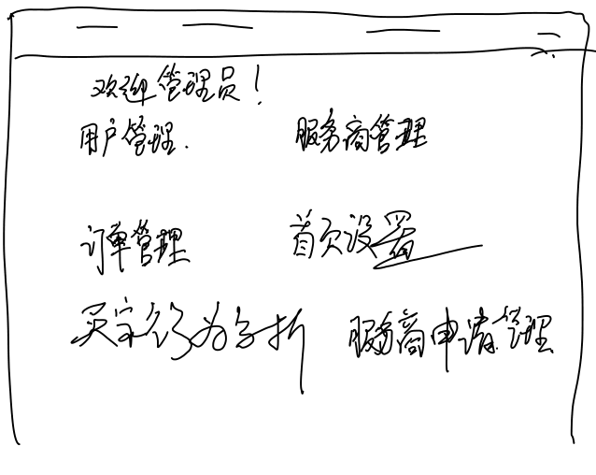

### 输入

无

### 输出及处理

1. 点击用户管理，跳转至用户管理页面，可通过用户名或邮箱查询用户，对用户信息如用户名称，密码，邮箱，地址进行修改，查看用户所有订单信息，对用户进行封禁或开放。
2. 点击店铺管理，跳转至店铺管理页面，可通过用户名或邮箱查询供应商，对供应商信息如名称，密码，邮箱，地址进行修改，对其供应商品进行增删改管理，可查看店铺所有订单信息，可对店铺进行封禁或开放。
3. 点击订单管理，可通过订单编号或商品名称查询订单，查看订单信息及当前状态。
4. 点击首页设置，可对平台首页热门展示，公司排行，商品推荐进行管理，可对关于我们模块平台图文介绍进行修改。
5. 点击用户行为分析，可查看平台对于所有用户购买商品行为的统计分析结果。
6. 点击服务商申请管理，查看当前用户申请列表，对申请信息可进行通过或驳回，通过后根据用户提供信息创建商铺。